VENDIM
Nr. 40, date 22.1.2020

PËR MIRATIMIN E NDRYSHIMIT TË STATUSIT NGA KATEGORIA E RESURSIT “TOKË BUJQËSORE” NË “TOKË URBANE”, TRUALL, TË PASURISË ME NUMËR 56/50, ZONA KADASTRALE 2946, BASHKIA PËRMET

Në mbështetje të nenit 100 të Kushtetutës dhe të nenit 11/1, të ligjit nr. 8752, datë 26.3.2001, “Për krijimin dhe funksionimin e strukturave për administrimin dhe mbrojtjen e tokës”, të ndryshuar, me propozimin e ministrit të Turizmit dhe Mjedisit, Këshilli i Ministrave

VENDOSI:

1. Miratimin e ndryshimit të statusit nga kategoria e resursit “tokë bujqësore” në “tokë urbane”, truall, të pasurisë me numër 56/50, zona kadastrale 2946, Bashkia Përmet, sipas certifikatës së pasurisë, hartës treguese dhe lidhjes nr. 1 bashkëlidhur këtij vendimi.
2. Drejtoria e Administrimit dhe e Mbrojtjes së Tokës, qarku Gjirokastër, të pasqyrojë në dokumentacionin kadastral (LN) ndryshimin e resursit nga “tokë bujqësore” në “tokë urbane”, truall, të pasurisë me numër 56/50, zona kadastrale 2946, Bashkia Përmet.
3. Agjencia Shtetërore e Kadastrës të bëjë ndryshimin e llojit të pasurisë në certifikatën e pasurisë, sipas të dhënave për pasurinë e përcaktuar në pikën 1 të këtij vendimi.
4. Ngarkohen Ministria e Turizmit dhe Mjedisit, Këshilli i Qarkut Gjirokastër dhe Agjencia Shtetërore e Kadastrës për zbatimin e këtij vendimi.
Ky vendim hyn në fuqi pas botimit në Fletoren Zyrtare.

KRYEMINISTËR
Edi Rama

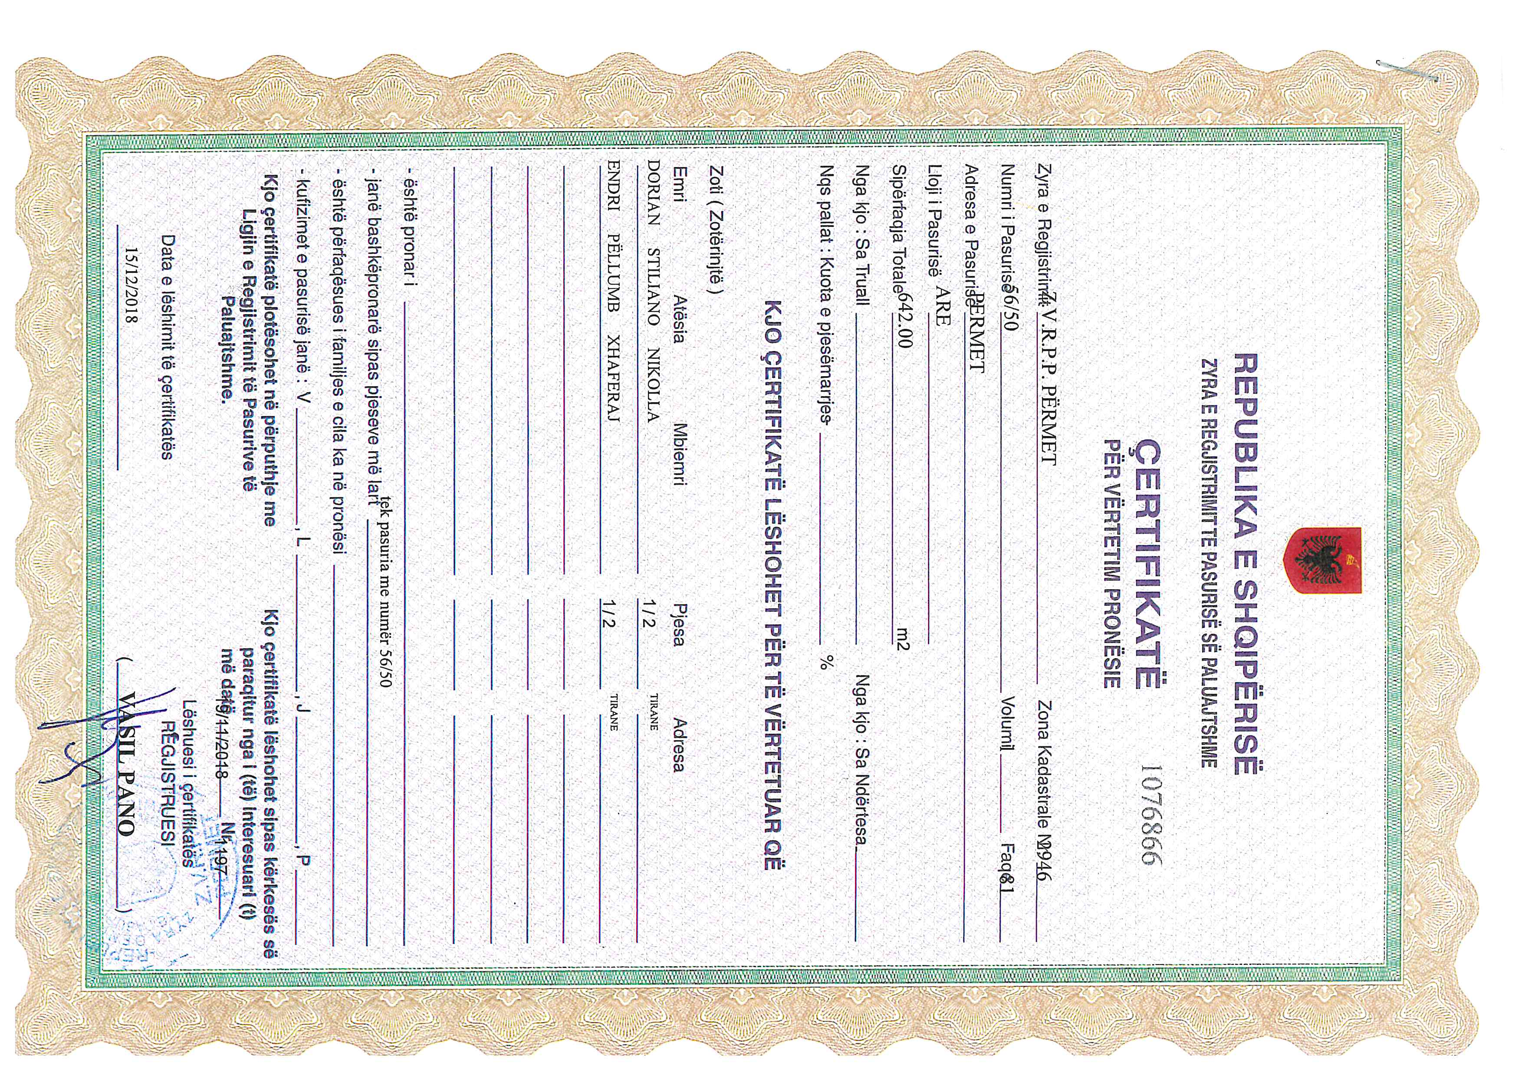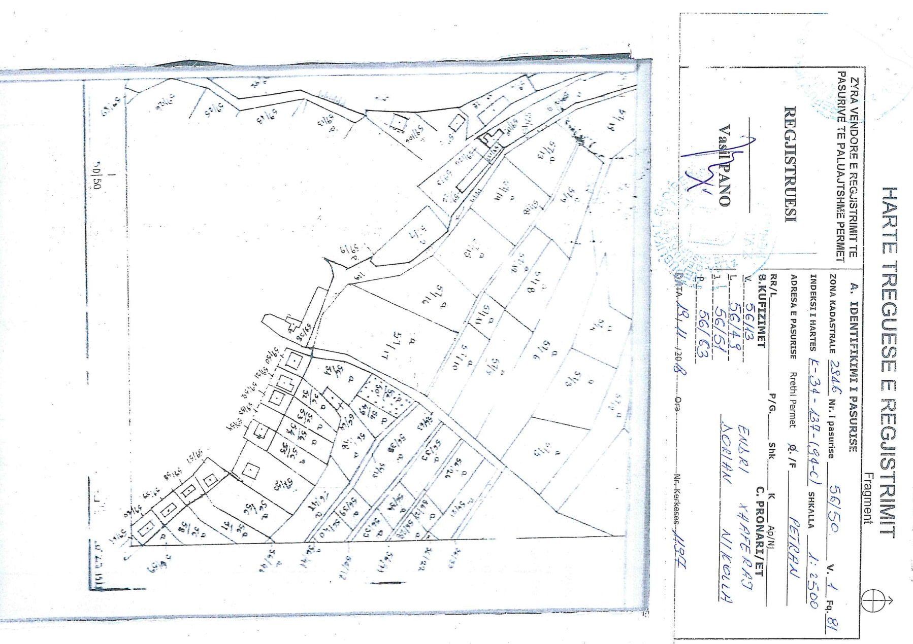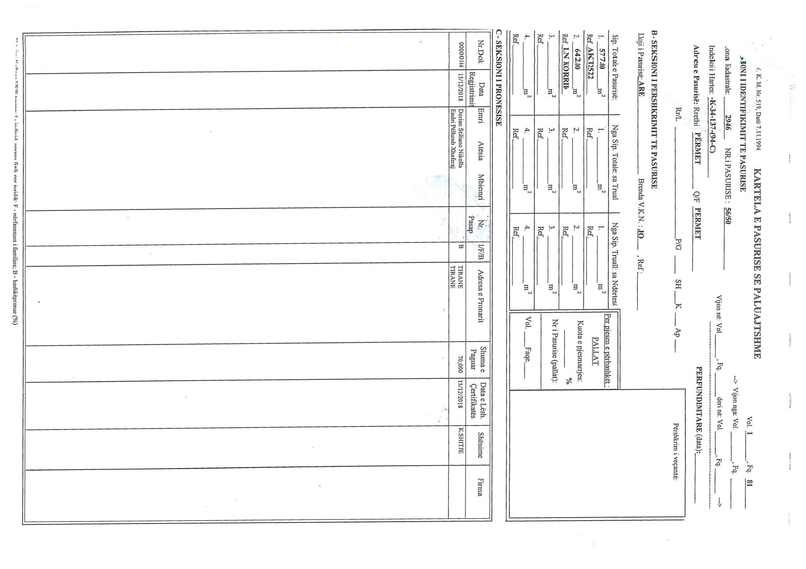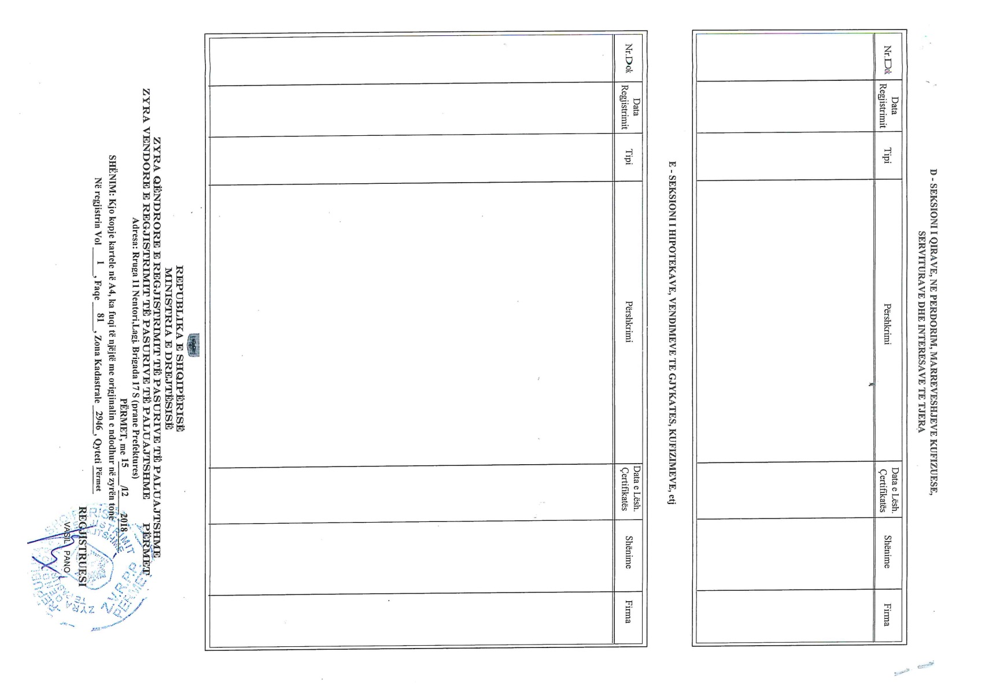

Lidhja nr. 1

Nr. rend | Qarku | Bashkia | Zona kadastrale | Adresa e pasurisë | Numri i pasurisë | Sipërfaqja në m² | Sipërfaqja që përdoret për zhvillim m² | Sipërfaqja ndërtimore m² | Emërtimi i strukturës
1 | Gjirokastër | Përmet | 2946 | Petran | 56/50 | 642 m² | 335 m² | 150 m² | Agroturizëm 2-katësh, me funksion bujtinë me mbarështim shpendësh

